基隆市中正國民小學資訊融入教學成果（照片篇）
單元  名稱 | 資訊融入健康-兩性教育 | 教學日期 | 1011127
教  學  活  動 | 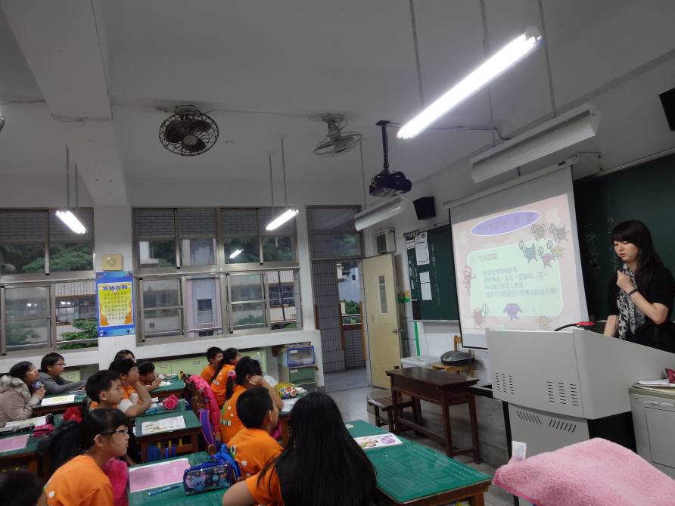
教  學  活  動 | 1011127資訊融入健康-兩性教育
教  學  活  動 | 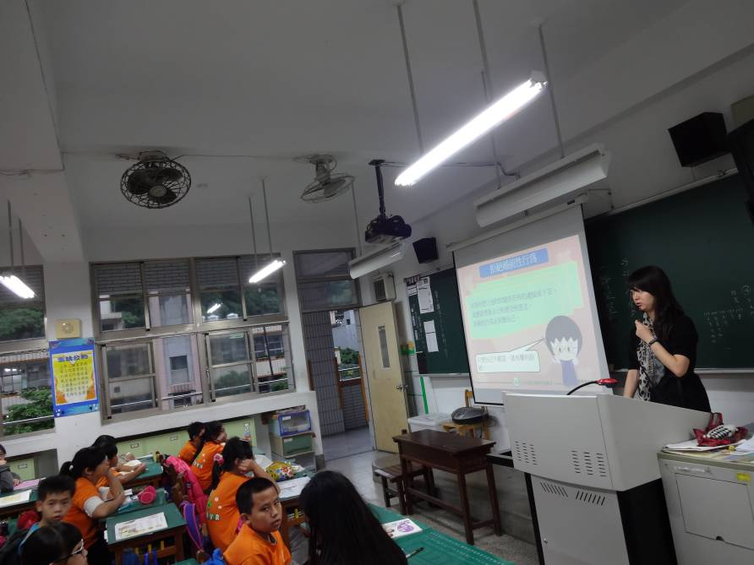
教  學  活  動 | 1011127資訊融入健康-兩性教育

